Беседа с детьми о космосе
Цель: формирование представлений детей о космосе, планетах.
Задачи:
- расширять кругозор детей;
- развивать познавательный интерес и любознательность детей;
- познакомить детей с первым советским космонавтом;
Материалы и оборудование: иллюстрации планет Солнечной системы; аудиозапись: «Космическая музыка», песня «Притяжение зеили».
Предварительная работа: рассматривание иллюстраций, портрета Ю. А. Гагарина; Терешковой В., чтение энциклопедий о космосе, стихотворений, рассказов: В. Бороздин «Первый в космосе», О. Ахметова «В космосе так здорово!», беседы.

Ход занятия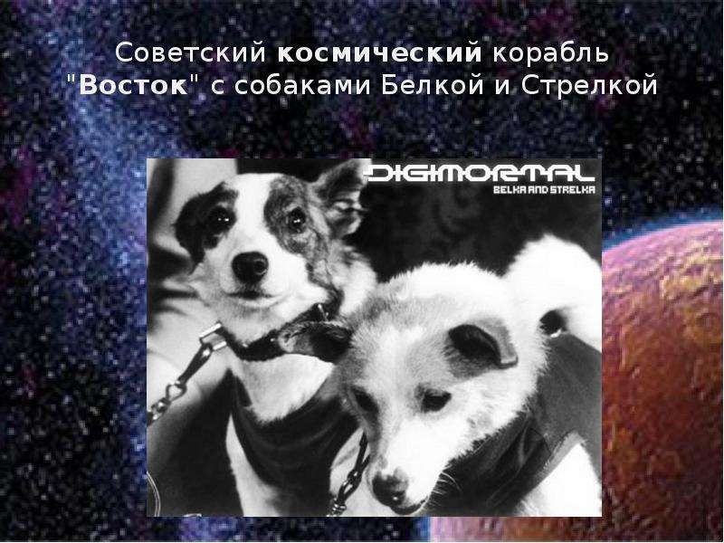
Воспитатель: Ребята, как вы думаете о чем мы сегодня с вами поговорим?
Дети: О космосе.
Воспитатель: Скажите пожалуйста, как называется планета, на которой мы живем?
Дети: Земля.
Воспитатель: Правильно, ребята! Мы с вами живем на планете Земля. Ребята, а знаете ли вы, что такое космос?
(Ответы детей)
Воспитатель включает музыку с записью песни о космонавтах.
Воспитатель: Дети, а кто знает какой сегодня день
(Ответы детей)
Воспитатель: Правильно! Сегодня 12 апреля, мы отмечаем праздник День космонавтики. Именно в этот день впервые человек полетел в космос. А кто мне скажет, как звали человека, который впервые совершил полет в космос?
(Ответы детей)
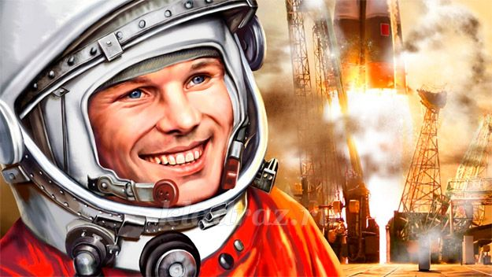
Воспитатель: Совершенно верно, именно Юрий Алексеевич Гагарин 12 апреля 1961 года совершил первый полет в космос. Вся страна радовалась этому событию, люди выходили на улицу и поздравляли друг друга.
- Ребята, а как называется профессия человека, который совершает полеты в космос?
Дети: Космонавт.
Воспитатель: А на чем Гагарин полетел в космос?
Дети: На космическом корабле.
Воспитатель: Быть космонавтом сложная и трудная работа. Свою работу космонавты выполняют в скафандрах. Он предохраняет от сильного холода в тени и жарких солнечных лучей, поддерживает кислород и имеет много карманов, каждый из которых имеет свое назначение.
- Ребята, а вы знали, что за несколько лет до полета в космос Гагарина, первыми в космос полетели две собаки: Белка и Стрелка.
Только после того, как они вернулись целыми и невредимыми, в космическое путешествие смог отправиться и облететь всю нашу Землю кругом, Юрий Алексеевич Гагарин. Совершил он полет на ракете «Восток». И с тех пор наша страна 12 апреля отмечает – День Космонавтики.
Первой женщиной-космонавтом была Валентина Терешкова.
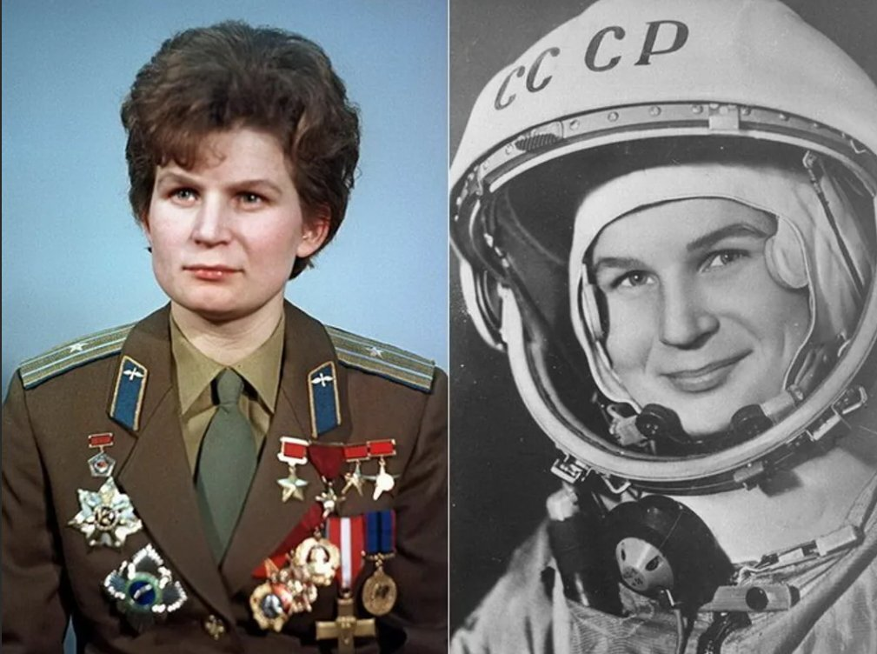
С того времени уже много космонавтов из разных стран побывали в космосе.
Воспитатель: Ребята, давайте и мы с вами превратимся в космонавтов и полетим в космос.
Физкультминутка «Космос»
Один, два, три, четыре, пять (ходьба на месте)
В космос мы летим опять (соединить руки над головой)
Отрываюсь от Земли (подпрыгнуть)
Долетаю до Луны (руки в стороны, покружиться)
На орбите повисим (покачать руками вперед-назад)
И опять домой спешим (ходьба на месте)
Воспитатель: Ну вот мы и дома. Это наша родная планета Земля
- Ребята, а вы знаете, что только на нашей планете Земля есть жизнь. Это делает нашу планету уникальной
- Название нашей планеты вы уже знаете, а теперь давайте назовем другие планеты. Чтобы лучше запомнить названия планет есть астрономическая считалка:
Солнце, а вокруг,
Есть планеты, девять штук.
Вам планеты по порядку,
Перечислю я сейчас…
- Раз! Меркурий,
- Два! Венера,
- Три! Земля,
- Четвёртый – Марс.
- Пять! Юпитер,
- Шесть! Сатурн,
- Семь! Уран,
- Восьмой – Нептун.
Номер «девять» звать Плутон,
Тот, кто лишний – выйди вон!
- Ребята, давайте посмотрим на планеты Солнечной системы
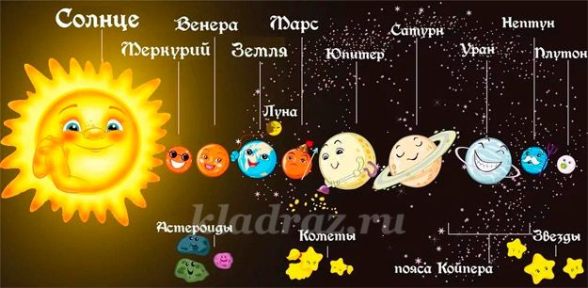
Воспитатель:
Меркурий – самая близкая к солнцу планета. Она каменистая.
Венера – покрыта толстым слоем облаков. Здесь царит испепеляющая жара. Это самая яркая планета.
Земля – есть вода, кислород, растения и животные.
Марс – есть 4 времени года, покрыт красными песками.
Юпитер – самая большая планета солнечной системы. На ней могли бы уместиться все планеты.
Сатурн – состоит из жидкости и газа. Известна своими кольцами.
Уран – «лежачая планета», вращается вокруг Солнца, как бы лежа на боку.
Нептун – холодная и синяя. Самые сильные ветры на планете.
Плутон – самая дальняя планета.
Воспитатель:
В завершение нашего занятия, предлагаю вам сделать макет нашей солнечной системы. Но перед тем, как приступим к работе, давайте разомнем пальчики.
Космическая пальчиковая гимнастика
«Планеты»
В небе ясном солнце светит, Космонавт летит в ракете. А внизу леса, поля – Расстилается земля.
(Выполняем движения по тексту).
На Луне есть звездочет Он ведет планет учет: Меркурий - раз, Венера - два-с, Три - Земля, Четыре - Марс Пять - Юпитер, Шесть - Сатурн, Семь - Уран, Восьмой - Нептун.
(На каждую строчку загибаем пальчик)
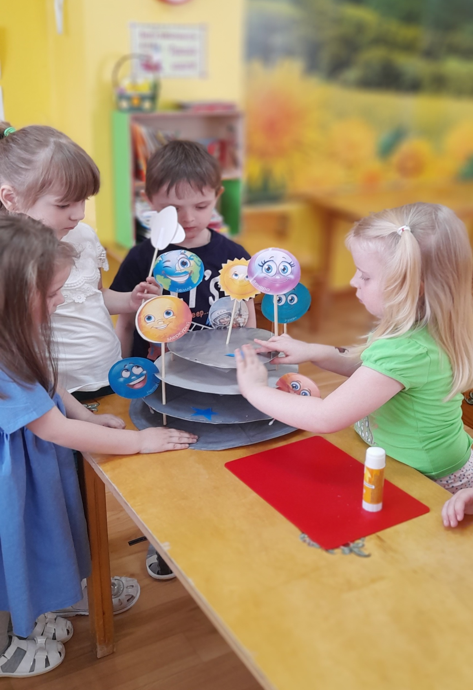
Воспитатель: Молодцы, ребята! Сегодня у нас с вами было познавательное занятие, вы много узнали интересного о космосе:
- Как называется наша планета!
- Какие животные полетели в космос!
- Как звали первого космонавта!
- Кто из вас хочет стать космонавтом?

